Тема: Функции и их графики.
Цель занятия: изучить понятия функции, области определения и области значения функции
В результате проведения занятия обучающийся должен
знать: основные формулы, определения и теоремы алгебры и начала анализа;
уметь: вычислять значение функции по заданному значению аргумента при различных способах задания функции; определять основные свойства числовых функций, иллюстрировать их на графиках; строить графики изученных функций, иллюстрировать по графику свойства элементарных функций;
владеть: владение стандартными приемами решения рациональных и иррациональных уравнений и неравенств, их систем
Вид занятия: Лекция вводная
План занятия:
1. Понятие функции
2. Понятие графика функции
3. Основные свойства функций.
Оснащение: доска, мультимедийный комплекс, презентация
Преподаватели: Анафиева С.З.

Тема: Функции и их графики.

План занятия:

1. Понятие функции
2. Понятие графика функции
3. Основные свойства функций.

Вопрос 1. Понятие функции

Функция - зависимость переменной у от переменной x, если каждому значению х соответствует единственное значение у. Переменную х называют независимой переменной или аргументом. Переменную у называют зависимой переменной. Все значения независимой переменной (переменной x) образуют область определения функции. Все значения, которые принимает зависимая переменная (переменная y), образуют область значений функции.

Вопрос 2. Понятие графика функции

Графиком функции называют множество всех точек координатной плоскости, абсциссы которых равны значениям аргумента, а ординаты - соответствующим значениям функции, тоесть по оси абсцисс откладываются значения переменной x, а по оси ординат откладываются значения переменной y.

Вопрос 3. Основные свойства функций.

1) Область определения функции и область значений функции.
Область определения функции - это множество всех допустимых действительных значений аргумента x (переменной x), при которых функция y = f(x) определена. Область значений функции - это множество всех действительных значений y, которые принимает функция.
В элементарной математике изучаются функции только на множестве действительных чисел.
2) Нули функции.
Нуль функции – такое значение аргумента, при котором значение функции равно нулю.
3) Промежутки знакопостоянства функции.
Промежутки знакопостоянства функции – такие множества значений аргумента, на которых значения функции только положительны или только отрицательны.

4) Монотонность функции.
Возрастающая функция (в некотором промежутке) - функция, у которой большему значению аргумента из этого промежутка соответствует большее значение функции.
Убывающая функция (в некотором промежутке) - функция, у которой большему значению аргумента из этого промежутка соответствует меньшее значение функции.
5) Четность (нечетность) функции.
Четная функция - функция, у которой область определения симметрична относительно начала координат и для любого х из области определения выполняется равенство f(-x) = f(x). График четной функции симметричен относительно оси ординат.
Нечетная функция - функция, у которой область определения симметрична относительно начала координат и для любого х из области определения справедливо равенство f(-x) = - f(x). График нечетной функции симметричен относительно начала координат.

6) Ограниченная и неограниченная функции.
Функция называется ограниченной, если существует такое положительное число M, что |f(x)| ≤ M для всех значений x . Если такого числа не существует, то функция - неограниченная.
7) Периодичность функции.
Функция f(x) - периодическая, если существует такое отличное от нуля число T, что для любого x из области определения функции имеет место: f(x+T) = f(x). Такое наименьшее число называется периодом функции. Все тригонометрические функции являются периодическими.

Тема: Числовые функции, их свойства и графики
Тип урока: урок-лекция.
Цели урока:
- образовательные: систематизировать имеющиеся знания в области числовых функций и их свойств, научиться исследовать графики функций по их свойствам.
- развивающие: формировать умения анализировать свойства функций на основе имеющихся знаний, формировать аналитическое мышление, развивать навыки по применению знаний в различных ситуациях.
- воспитательные: формировать культуру умственного труда, создавать для каждого ученика ситуацию успеха, развивать коммуникативные умения; формировать положительную мотивацию к учению; развивать умение говорить и слушать других.
Метод обучения: объяснительно-иллюстративный.
Формы обучения: фронтальная, индивидуальная.
Оборудование: доска, проектор, экран. (Лекция построена исходя из реальных возможностей учебного кабинета. При наличии интерактивной доски необходимо работу с графиками проводить с ее помощью).
Приложение: презентация «Свойства числовой функции».

1. Организационный этап.
Приветствие, проверка присутствия на уроке, целеполагание.
2. Изложение теоретического материала
Определение: Числовой функцией называется соответствие, которое каждому числу х из некоторого заданного множества сопоставляет единственное число y.
Обозначение: y = f(x),
где x – независимая переменная (аргумент), y – зависимая переменная (функция). Множество значений x называется областью определения функции (обозначается D(f)). Множество значений y называется областью значений функции (обозначается E(f)). Графиком функции называется множество точек плоскости с координатами (x, f(x))
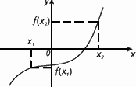
Способы задания функции.
- аналитический способ (с помощью математической формулы);
- табличный способ (с помощью таблицы);
- описательный способ (с помощью словесного описания);
- графический способ (с помощью графика).
Основные свойства функции.
1. Четность и нечетность
Функция называется четной, если
– область определения функции симметрична относительно нуля
– для любого х из области определения f(-x) = f(x)
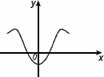
График четной функции симметричен относительно оси 0y
Функция называется нечетной, если
– область определения функции симметрична относительно нуля
– для любого х из области определения f(-x) = –f(x)
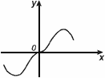
График нечетной функции симметричен относительно начала координат.
2.Периодичность
Функция f(x) называется периодической с периодом , если для любого х из области определения f(x) = f(x+Т) = f(x-Т).
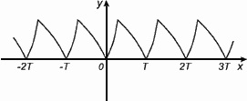
График периодической функции состоит из неограниченно повторяющихся одинаковых фрагментов.
3. Монотонность (возрастание, убывание)
Функция f(x) возрастает на множестве Р , если для любых x₁ и x₂ из этого множества, таких, что x₁ < x₂ выполнено неравенство f(x₁)< f(x₂).
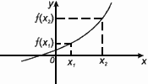
Функция f(x) убывает на множестве Р , если для любых x₁ и x₂ из этого множества, таких, что x₁ < x₂ выполнено неравенство f(x₁) > f(x₂).
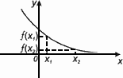

Иными словами:
функция возрастает, если большему значению аргумента соответствует большее значение функции;
функция убывает, если большему значению аргумента соответствует меньшее значение функции.

4. Экстремумы
Точка Х_{max} называется точкой максимума функции f(x) , если для всех х из некоторой окрестности Х_{max} , выполнено неравенство f(х) f(X_{max}).
Значение Y_{max}=f(X_{max}) называется максимумом этой функции.
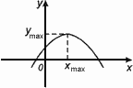
Х_{max} – точка максимума
У_{max} – максимум
Точка Х_{min} называется точкой минимума функции f(x) , если для всех х из некоторой окрестности Х_{min} , выполнено неравенство f(х) f(X_{min}).
Значение Y_{min}=f(X_{min}) называется минимумом этой функции.
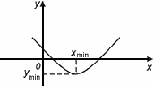
X_{min} – точка минимума
Y_{min} – минимум
X_{min}, Х_{max} – точки экстремума
Y_{min}, У_{max} – экстремумы.
5. Нули функции
Нулем функции y = f(x) называется такое значение аргумента х , при котором функция обращается в нуль: f(x) = 0.
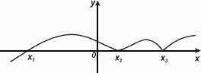
Х₁,Х₂,Х₃ – нули функции y = f(x).

Нули функции
Нулём функции y=f(x) называется такое значение аргумента x₀, при котором функция обращается в нуль.

Линейная функция y=kx+m
Графиком функции y=kx+m является прямая.
Свойства функции y=kx+m
1) D(f)=(−∞;+∞);
2) возрастает, если k>0, убывает, если k<0;
3) не ограничена ни снизу, ни сверху;
4) нет ни наибольшего, ни наименьшего значений;
5) функция непрерывна
6) E(f)=(−∞;+∞).

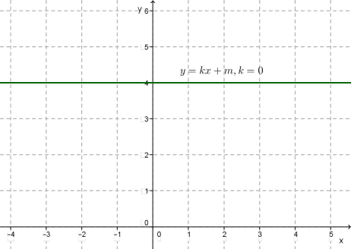

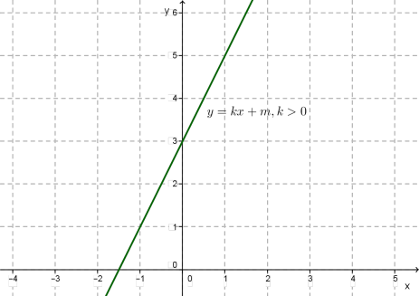

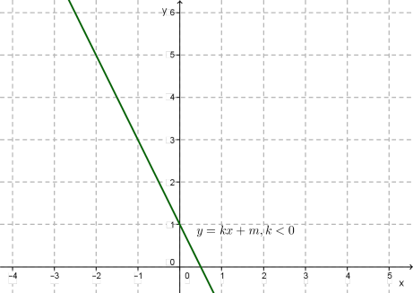

Функция y=kx²,k≠0

Графиком функции y=kx²,k≠0 является парабола с вершиной в начале координат и с ветвями, направленными вверх, если k>0, и вниз, если k<0.
Свойства функции y=kx²,k≠0
Для случая k>0
1) D(f)=(−∞;+∞);
2) убывает на луче (−∞;0], возрастает на луче [0;+∞);
3) ограничена снизу, не ограничена сверху;
4) y_{наим}=0, наибольшего не существует;
5) функция непрерывна;
6) E(f)=[0;+∞);
7) выпукла вниз.
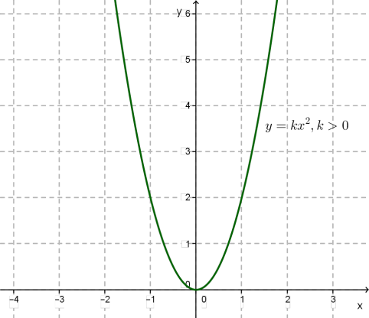
Свойства функции y=kx²,k≠0
Для случая k<0
1) D(f)=(−∞;+∞);
2) возрастает на луче (−∞;0], убывает на луче [0;+∞);
3) не ограничена снизу, ограничена сверху;
4) наименьшего значения не существует, y_{наиб}=0;
5) функция непрерывна;
6) E(f)=(−∞;0];
7) выпукла вверх.
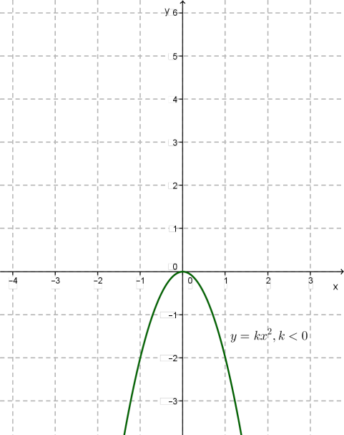

Функция y=k/x
Графиком функции является гипербола.
Свойства функции y=k/x
1) D(f)=(−∞;0)∪(0;+∞);
2) если k>0, то функция убывает на открытом луче (−∞;0) и на открытом луче (0;+∞); если k<0, то функция возрастает на(−∞;0) и на (0;+∞);
3) не ограничена ни снизу, ни сверху;
4) нет ни наибольшего, ни наименьшего значений;
5) функция непрерывна на открытом луче (−∞;0) и на открытом луче (0;+∞);
6) E(f)=(−∞;0)∪(0;+∞).

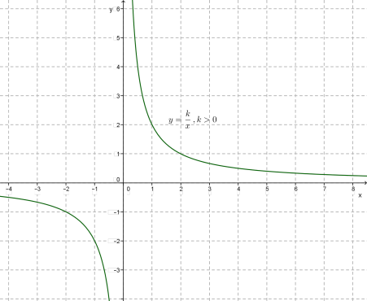

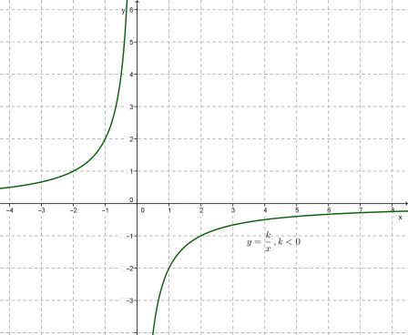

Функция y= √x
Графиком функции y=√x является ветвь параболы.
Свойства функции y=√x
1) D(f)=[0;+∞);
2) возрастает;
3) ограничена снизу, не ограничена сверху;
4)yнаим=0, наибольшего не существует;
5) функция непрерывна;
6) E(f)=[0;+∞);
7) выпукла вверх.
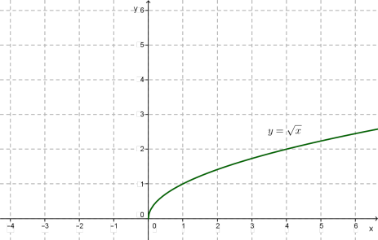

Функция y=|x|
Графиком функции является объединение двух лучей: y=x,x≥0 и y= −x, x≤0.
Свойства функции y=|x|
1) D(f)=(−∞;+∞);
2) убывает на луче (−∞;0], возрастает на луче [0;+∞);
3) ограничена снизу, не ограничена сверху;
4) y_{наим}=0, наибольшего не существует;
5) функция непрерывна;
6) E(f)=[0;+∞).

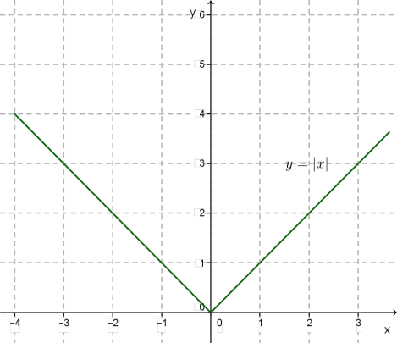

Функция y=ax²+bx+c
Графиком функции y=ax²+bx+c является парабола с вершиной в точке (x₀;y₀), где x₀=−b/2a,y₀=f(x₀)=ax₀²+bx₀+c, и с ветвями направленными вверх, если a>0, и вниз, если a<0.
Свойства функции y=ax²+bx+c
Для случая a>0
1) D(f)=(−∞;+∞);
2) убывает на луче (−∞;−b/2a], возрастает на луче [−b/2a;+∞);
3) ограничена снизу, не ограничена сверху;
4) y_{наим}=y0, наибольшего не существует;
5) функция непрерывна;
6) E(f)=[y0;+∞);
7) выпукла вниз.
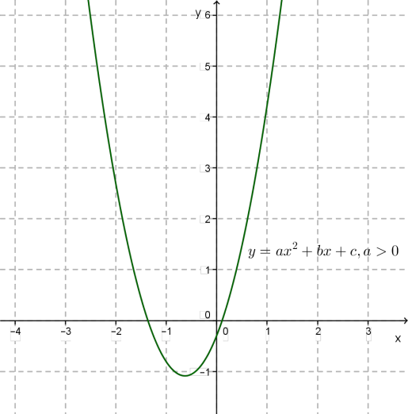
Для случая a<0
1) D(f)=(−∞;+∞);
2) возрастает на луче (−∞;−b/2a], убывает на луче [−b/2a;+∞);
3) не ограничена снизу, ограничена сверху;
4) наименьшего значения не существует, yнаиб=y0;
5) функция непрерывна;
6) E(f)=(−∞;y0];
7) выпукла вверх.
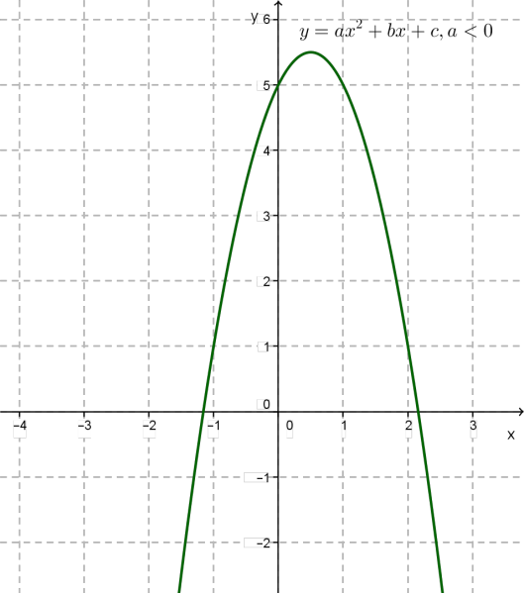

3. Подведение итогов учебного занятия.
Контрольные вопросы:
1. Что такое числовая функция?
2. Назовите способы ее задания.
3. Назовите основные свойства числовой функции.
4. Перечислите элементарные функции, изученные на уроке.

